GUIDE : COMMENT FAIRE UN TRACE AVEC LE GARMIN

Phase 1 : MENU PRINCIPAL
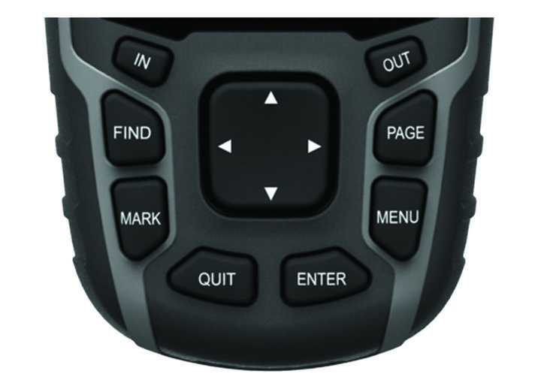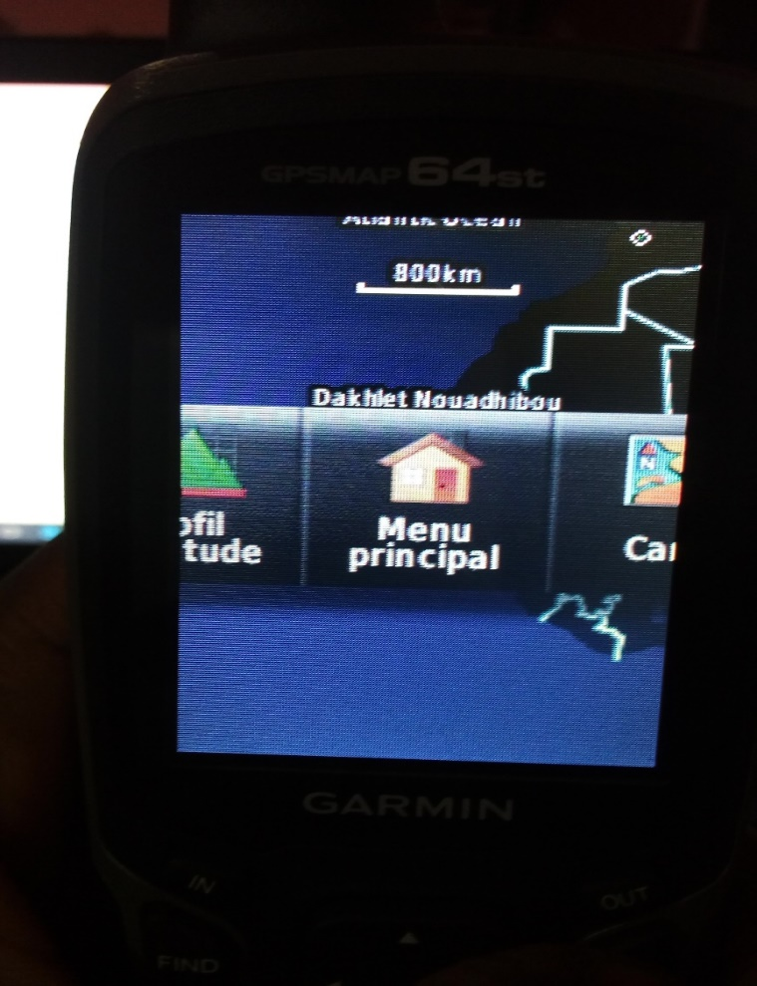

Cliquer sur le bouton PAGE pour afficher le Menu Principal

Phase 2 : CALCUL DE ZONE

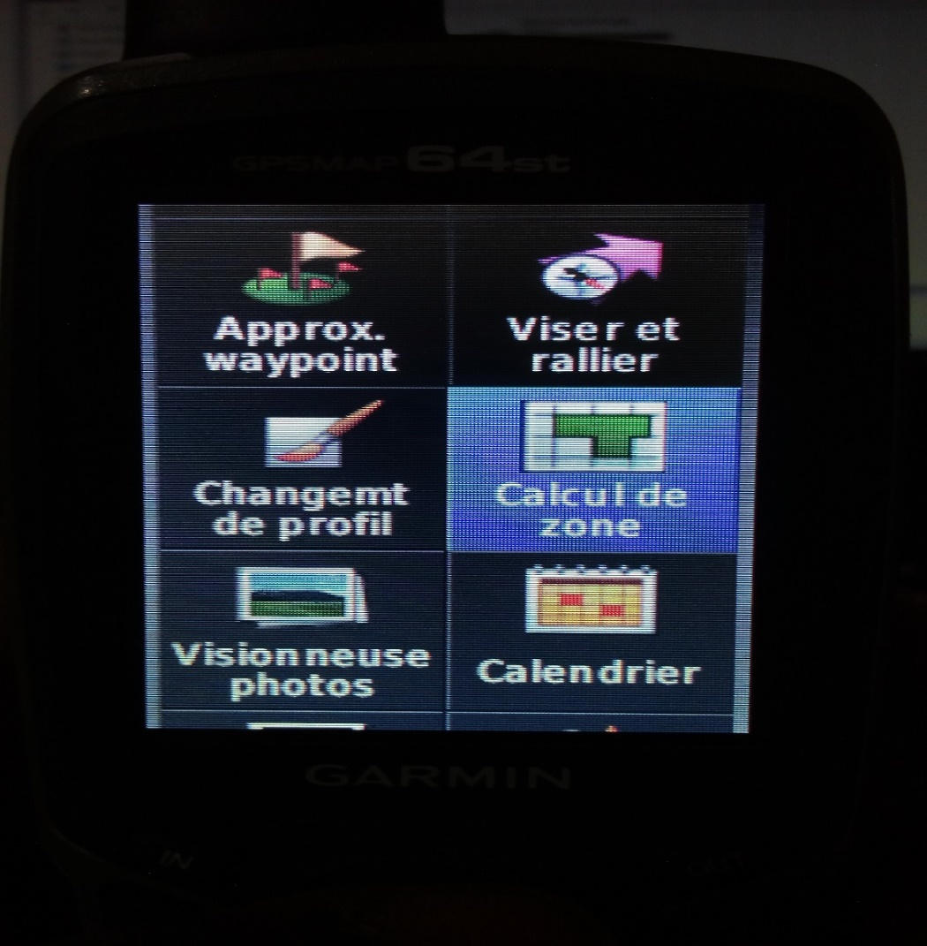

Défiler avec le bouton de Direction pour ATTEINDRE le menu Calcul de zone
Puis Appuyer sur ENTRER

Phase 3 : DEMARRAGE DE LA LEVE

Appuyer sur ENTRER pour COMMENCER la levé 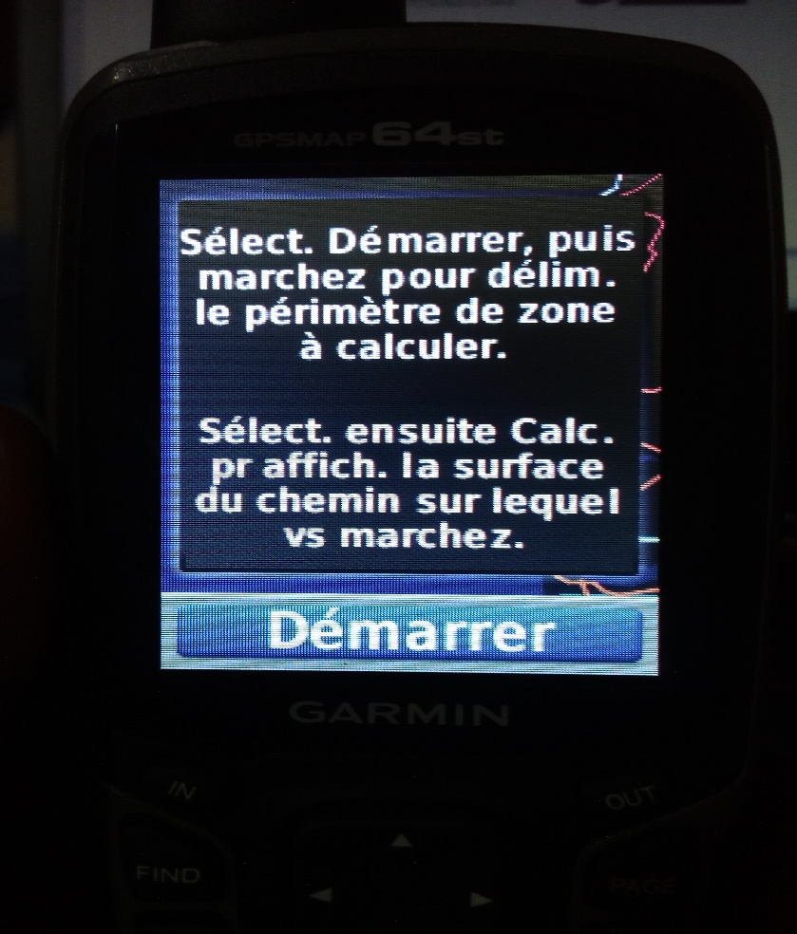
NB : commencer automatiquement la levé apres avoir appuyer sur le bouton << DEMARRER >> pour prendre l’ensemble des points de la parcelle
NB : notons aussi que la prise de points est automatique avec le GARMIN
C’est-à-dire , qu’il n’y a pas lieu de marquer les points en appuyant sur une quelconque touche .

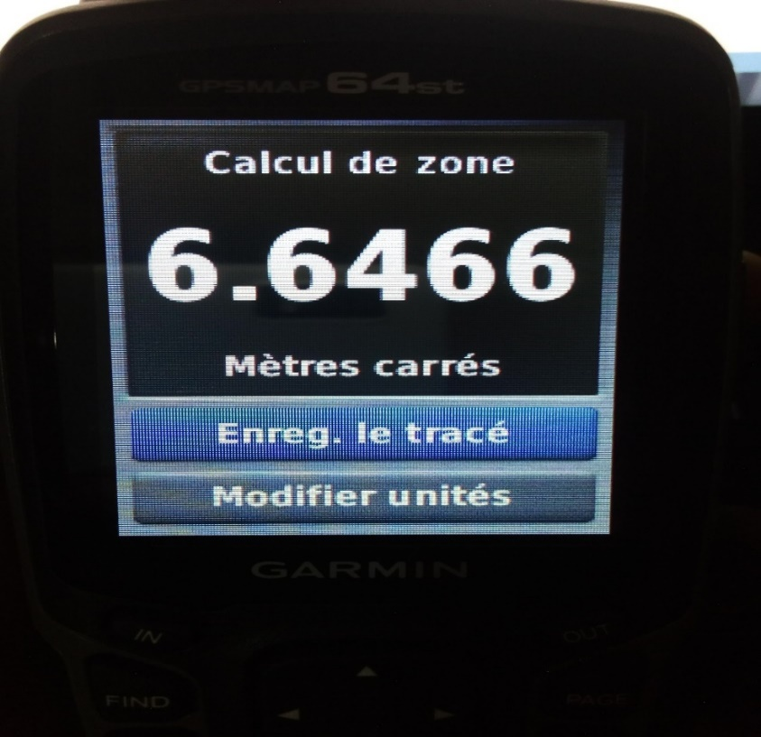
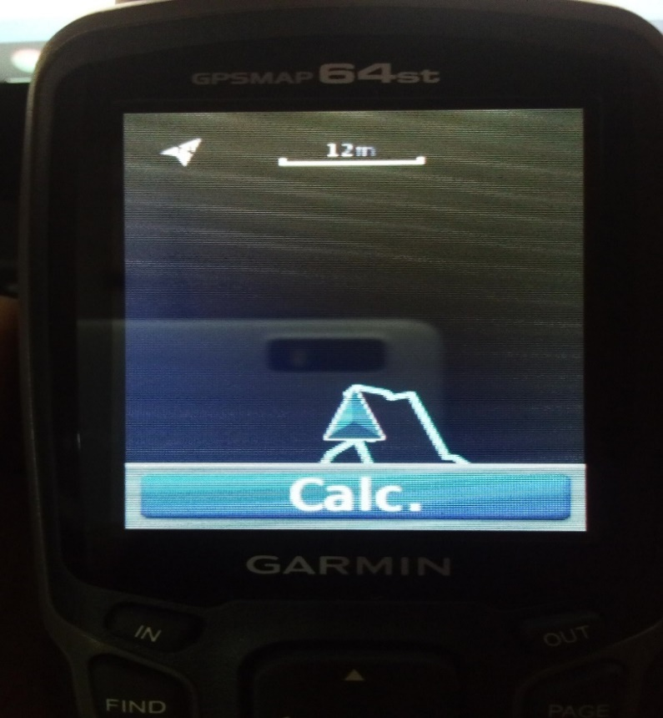

1 2
Appuyer sur ENTRER après avoir parcouru toute la parcelle pour AFFICHER la superficie Appuyer sur ENTRER pour Enregistrer le tracé
NB : Noter la superficie sur votre support de travail (cahier, bloc note, agenda etc…)

Phase 4 : RENOMMER LA SAUVEGARDE

1 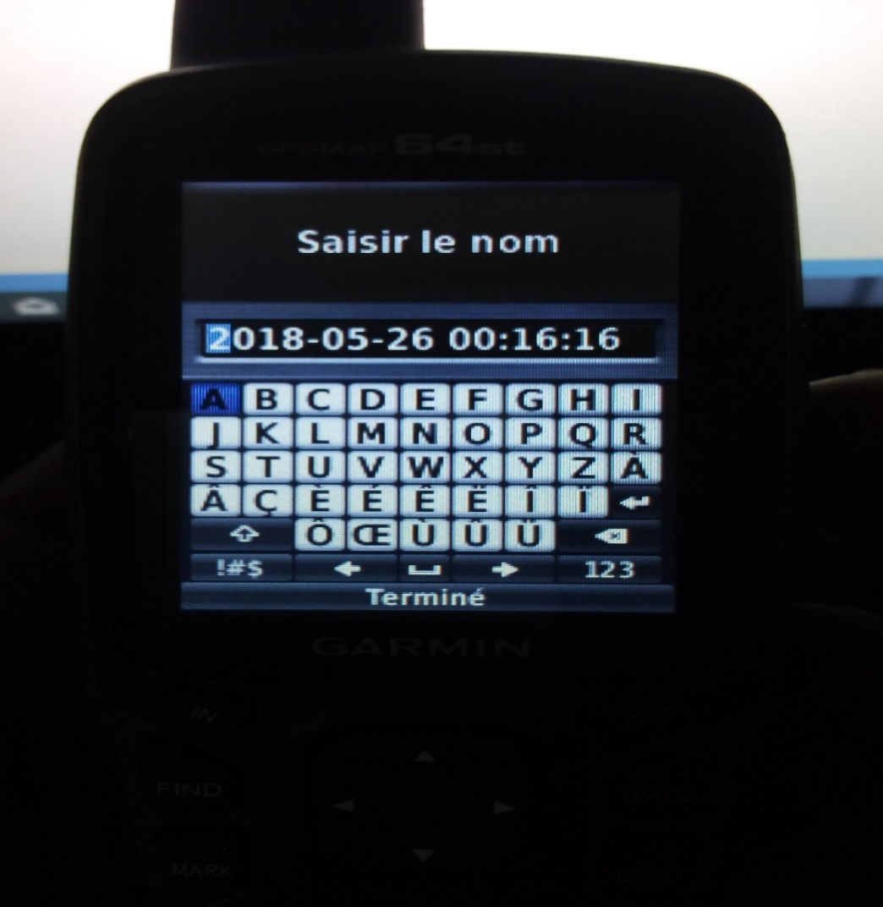 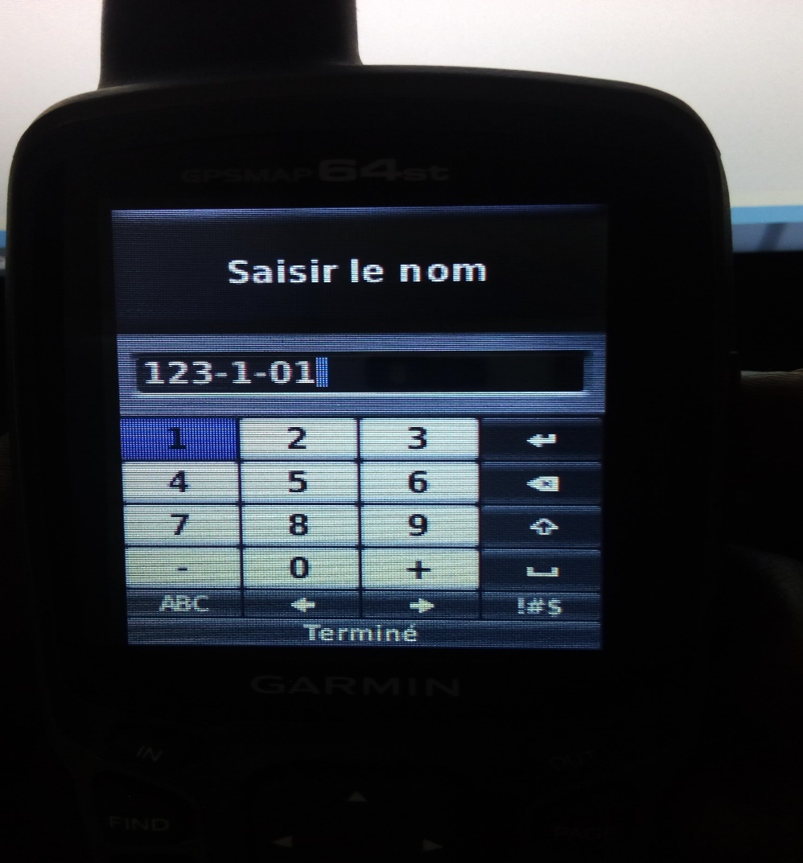 2
Renommer sous le format
N°grappe-N°menage-N°parcelle (Ex : 123-1-01)
Et enfin Appuyer sur Terminé à l’aide du bouton ENTRER pour Sauvegarder

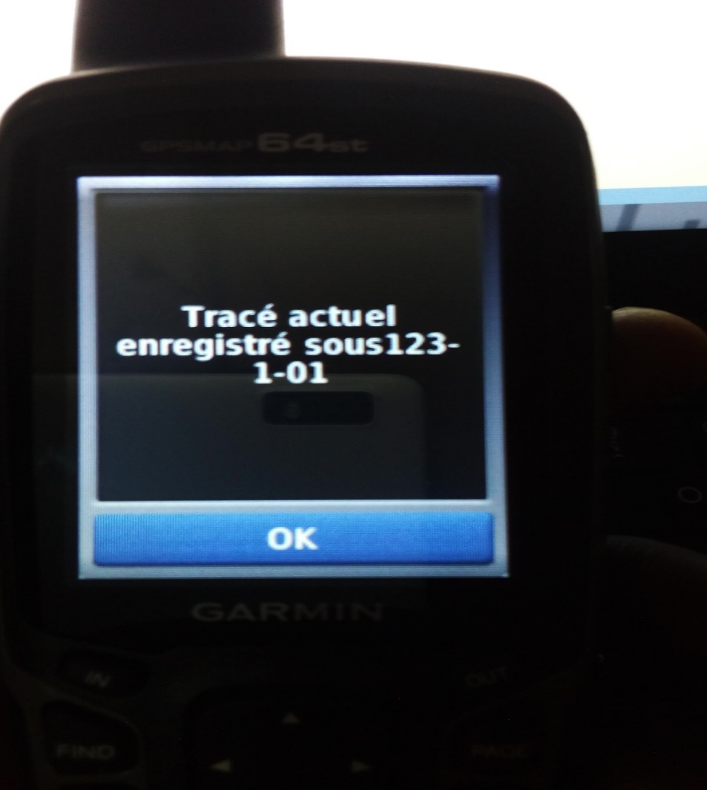
Appuyer sur OK à l’aide du bouton ENTRER pour terminer

Phase 5 : AFFICHER LE TRACE DE LA PARCELLE PRISE

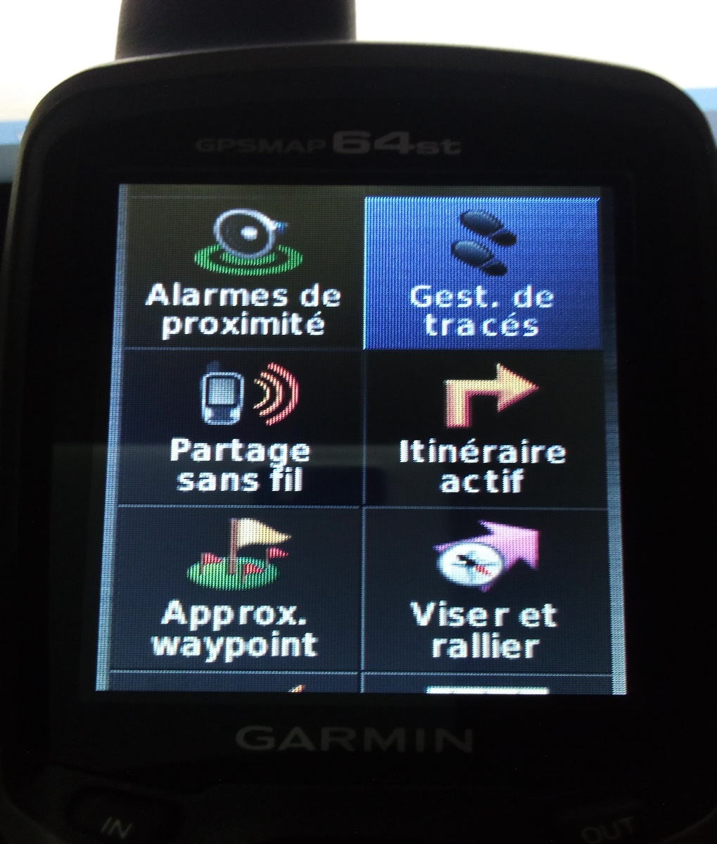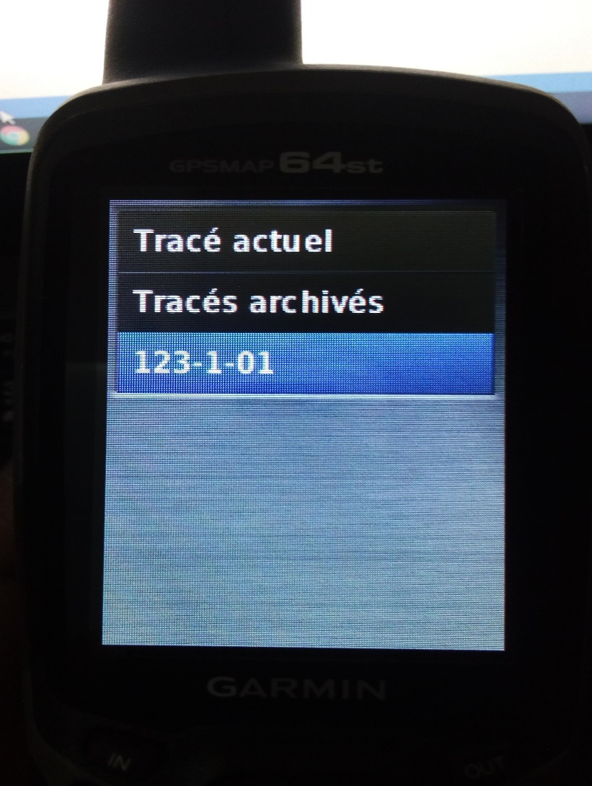
1 -APPUYER sur le bouton PAGE pour revenir sur le menu 2-Aller sur le tracé souhaité et appuyer sur ENTRER
ALLER à Gest .de tracés et appuyer sur ENTRER

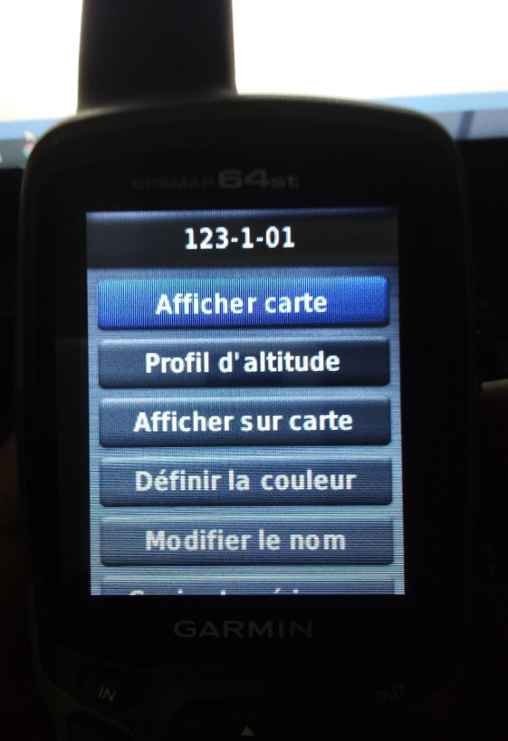
Aller sur Afficher carte et appuyer sur ENTRER

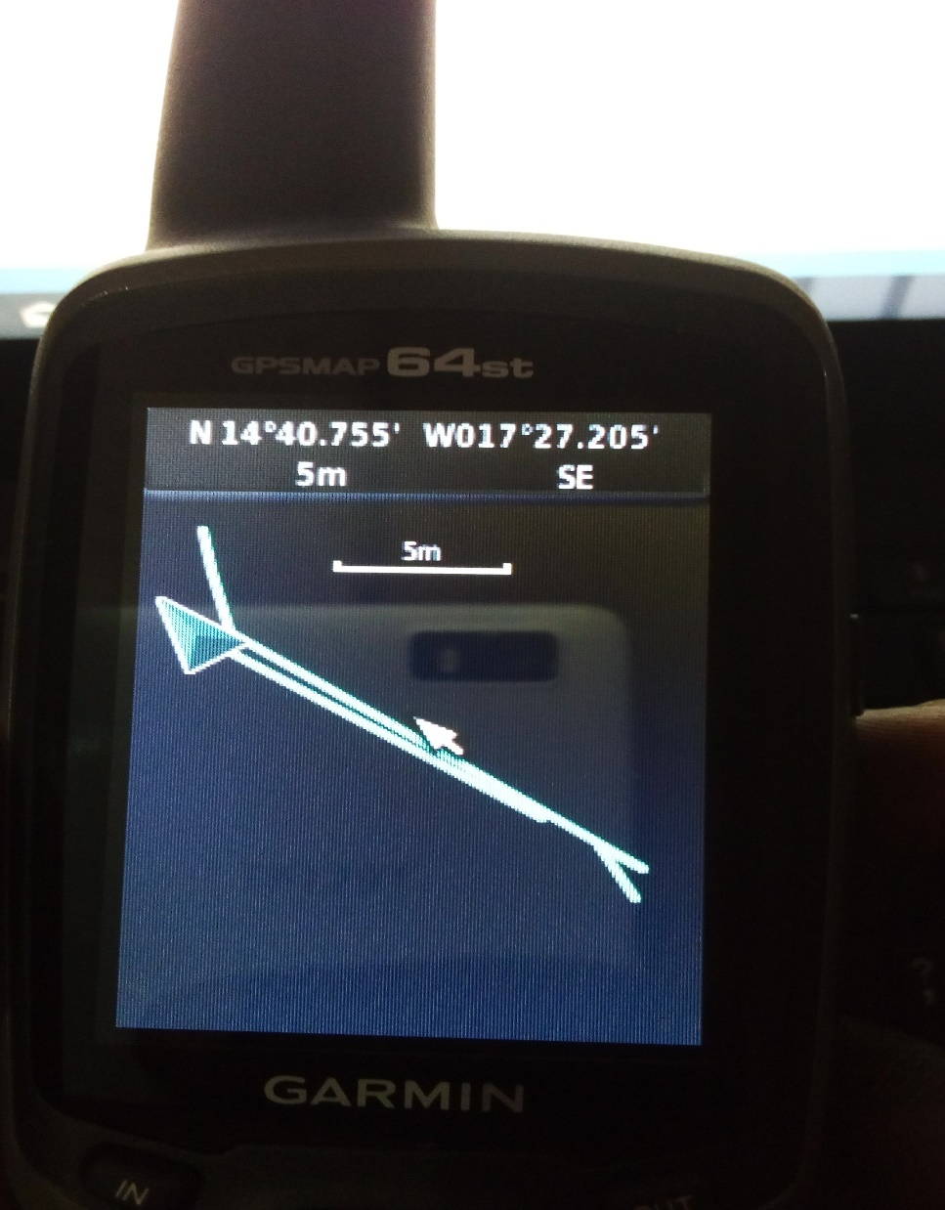 (Exemple)
Voici votre Parcelle

NB : Il faut toujours s’assurer d’avoir SUPPRIMÉ le Tracé actuel avant d’en entamer un autre

COMMENT FAIRE ?

- SUPPRIMER LE TRACE ACTUEL

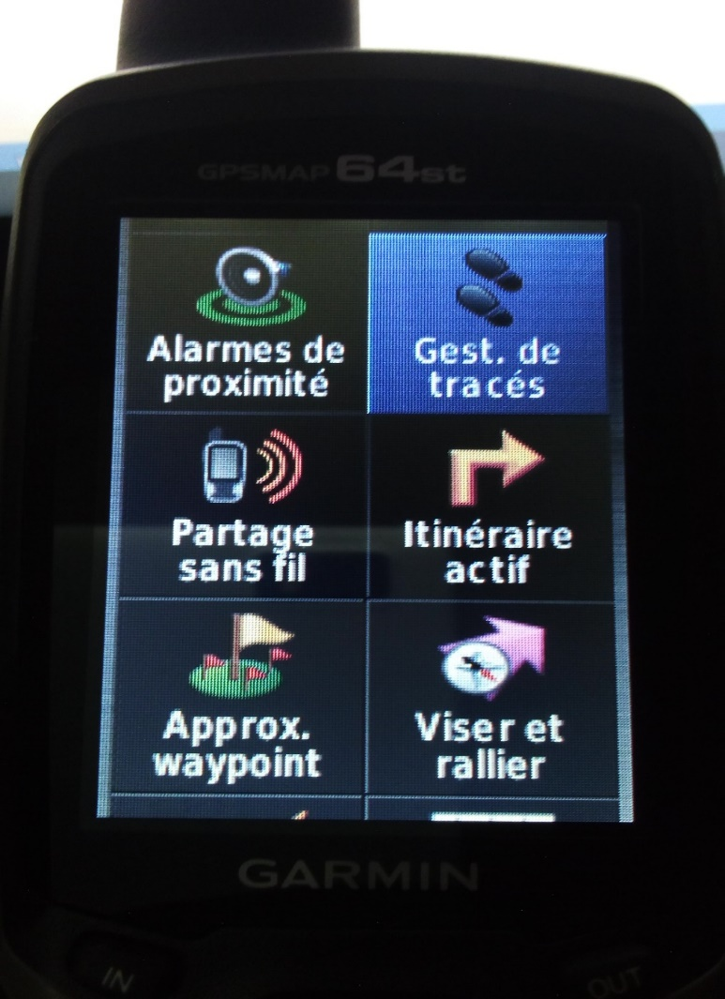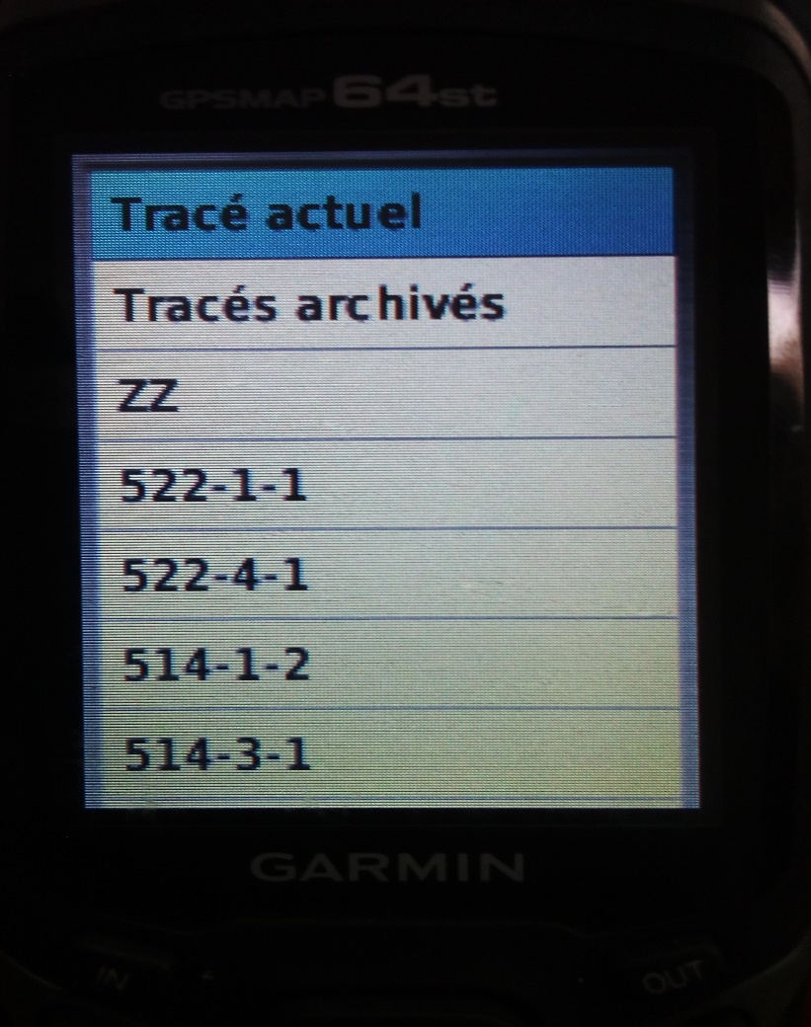
APPUYER sur le bouton PAGE pour revenir sur le menu Aller à tracé actuel et appuyer sur ENTRER
ALLER à Gest .de tracés et appuyer sur ENTRER

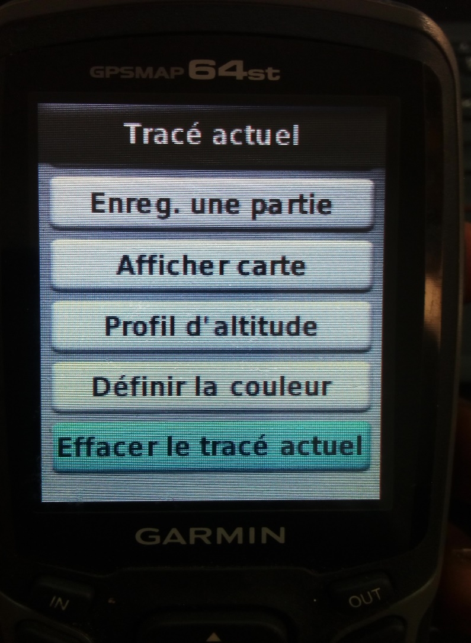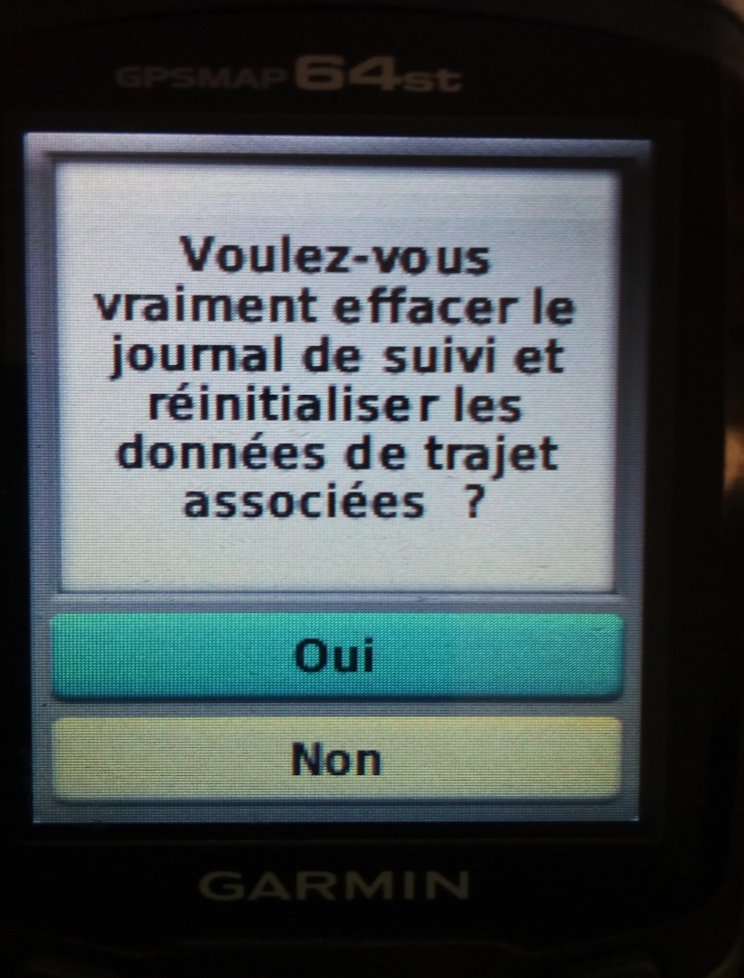
1-Défiler jusqu’à Effacer le tracé actuel 2-Faites OUI et appuyer sur ENTRER pour confirmer la suppression

